Сценарий общешкольного праздника ко Дню Конституции

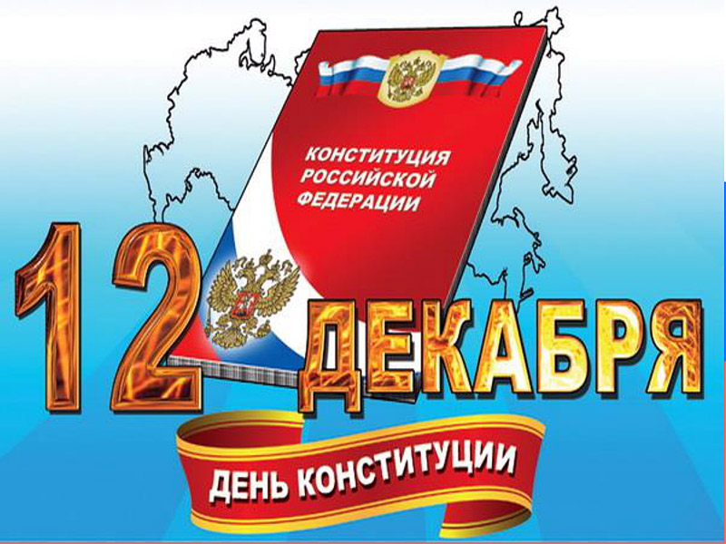

"Я люблю тебя, Россия"

Подготовила: Б. Дж.Харсова

Сценарий общешкольного праздника ко Дню Конституции "Я люблю тебя, Россия"

Чтец: (1 слайд)
Что такое Россия? Это жаркое лето,
Когда много цветов на зелёном лугу,
Когда брызги на море жемчужного цвета,
Когда хлеб созревает, и косят траву.
(2 слайд)
Что такое Россия? Это чудная осень,
Когда в небе, курлыча, летят журавли,
Когда шишки созревшие падают с сосен,
Когда кружатся листья до самой земли.
(3 слайд)
Что такое Россия? Это зимняя сказка,
Когда снег серебристый лежит на земле,
Когда мчатся мальчишки с горы на салазках,
Когда виден узор на оконном стекле.
(4 слайд)
Что такое Россия? Это полная жизни,
Счастья, бодрости, радости, света весна,
Когда дождик прохладный на землю вдруг брызнет,
Когда лес зашумит, отошедший от сна,
Когда ветер траву молодую волнует,
Когда птицы поют снова в нашем краю.
Я Россию свою, мою землю родную,
Словно мать дорогую, очень нежно люблю!
Фанфары.
(5 слайд)
1-й ведущий: 12 декабря – знаменательная дата для России. Этот праздник - замечательный повод задуматься о себе, о нас, о нашей жизни в нашей замечательной стране - России!
2-й ведущий: День Конституции Российской Федерации – это не просто официальный праздник, но и памятный день принятия документа, благодаря которому сегодня мы с гордостью называем себя россиянами, можем трудиться, мечтать и жить свободно и справедливо.
1-й ведущий: Родина - это главное, что есть у каждого человека. Другого Отечества и другой истории у нас не будет. Историю судить нельзя, её надо изучать, чтобы на опыте наших предков обретать мудрость.
2-й ведущий: А наша с Вами Родина это Россия! Та самая Россия, которую умом не понять, аршином общим не измерить, но у которой особенная стать, и в которую нужно всем нам верить!
1-й ведущий: на сцену приглашаются учащиеся 5-х классов.
(6 слайд)
2-й ведущий: Россия – демократическое федеративное государство с республиканской формой правления. Действует Конституция с 1993 года.
- В состав Российской Федерации входят 89 субъектов Федерации.
1-й ведущий: Глава государства – Президент Российской Федерации, избираемый на 4 года на основе всеобщего равного и прямого избирательного права при тайном голосовании.
- Президент является так же Верховным Главнокомандующим Вооружёнными Силами Российской Федерации.
(7 слайд)
2-й ведущий: – Символы России – Московский Кремль, Красная площадь, храм Василия Блаженного, памятник Минину и Пожарскому, знамя Победы. Называешь их и словно переворачиваешь страницы истории, каждая из которых подвиг народа, его стремление к счастью, добру.
(8 слайд)
1-й ведущий: У каждого государства есть и обязательные государственные символы: государственный герб, государственный флаг, государственный гимн, Конституция Российской Федерации, в который определены и закреплены атрибуты России.
2-й ведущий:
Как велика моя земля,
Как широки просторы!
Озёра, реки и моря,
Леса и степь и горы.
Раскинулась моя страна
От севера до юга:
Когда в одном краю весна,
В другом – снега и вьюга.
(9 слайд)
2-й ведущий: Государственный герб России – красный четырёхугольный геральдический щит, нижние углы которого закруглены, а оконечность заострена. На щите – золотой двуглавый орёл. Крылья орла подняты вверх и расправлены. Головы орла увенчаны коронами. В центре над ними – большая корона. Короны соединены лентами. В правой лапе орла – скипетр, а в левой – держава. На груди орла в красном щите – серебряный всадник в синем плаще на серебряном коне. Под ногами коня – опрокинутый на спину чёрный дракон. В руке всадника – серебряное копьё, которым он поражает дракона.
(10 слайд)
1-й ведущий:
У России величавой
На гербе орел двуглавый,
Чтоб на запад и восток
Он смотреть бы сразу смог.
Сильный, мудрый он и гордый.
Он – России дух свободный.
(11 слайд)
2-й ведущий: Государственный флаг России – это полотнище прямоугольной формы из трёх полос: верхней – белого, средней – синего и нижней – красного цвета. В России эти цвета почитались издавна и имели символическое значение: белый – благородство, синий – верность, честность, красный – смелость и отвагу. Одинаковой ширины полосы флага расположены горизонтально. Для Государственного флага соблюдается отношение ширины полотнища к его длине, как 2:3.
(12 слайд)
1-й ведущий:
Три цвета на флаге России:
Красный, белый, синий.
С красной полоской флаг –
В ней кровь отцов и дедов,
С красным цветом Россией
Добыты честь и победа!
Синяя полоса – цвет неба ясного,
Чтоб жизнь в нашей стране была прекрасная!
Белый цвет – в нем добро, любовь, чистота,
Мы хотим жить в добре и мире всегда
(13 слайд)
2-й ведущий: Государственный гимн – торжественное музыкально-поэтическое произведение. Во время торжественного исполнения гимна его слушают стоя. В этот момент люди поворачиваются в сторону Государственного флага, мужчины снимают головные уборы.
(14 слайд)
2-й ведущий: Прошу всех встать, звучит гимн Российской Федерации!
(15 слайд)
1-й ведущий: Велика наша страна. Велико и разнообразно культурное наследие русского народа, накопленное веками.

2-й ведущий: С чего начинается Родина? Конечно же, с малой родины - с той улицы, где есть верные друзья, со школы, где встречаемся с первыми радостями и трудностями. Пройдет время, и многих из вас уведет дорога из родного дома.
1-й ведущий: Но сколько бы лет ни прошло, вы всегда будете помнить свой родной аул Инжичишхо. И он будет сниться вам, и хотя бы мысленно вы будете возвращаться к своей улице, родному дому, школе. Ведь не случайно в трудные, критические минуты своей жизни люди вспоминают место, где родился, где прошло детство, т. е. свою малую родину как часть большого Отечества.
(16 слайд)
1-й ведущий: Показатель культуры народа – это его обычаи, традиции и национальные праздники.
(19 слайд)
Ведущий-1: Если можно про какую-либо кухню сказать, что она согревает душу, то это определенно черкесская кухня. Она очень сытная и питательная, поднимающая настроение и дающая силы.
(20 слайд)
2-й ведущий: А какой же праздник без угощений! И черкесы в этом знают толк!
Как говорят на Кавказе – Фыкьеблъагъэ ди 1энэм.

1-й ведущий: как видите наша кухня, близка нам по своим вкусовым сочетаниям, традициям, она разнообразна и безгранична!
(21 слайд)
2-й ведущий:
О, Россия! С нелегкой судьбою страна.
У меня ты, Россия, как сердце, одна.
Я и другу скажу, и скажу я врагу
Без тебя как без сердца прожить не смогу!
(22 слайд)
1-й ведущий: Мы поколение, от которого зависит, как будут складываться отношения нашей державы с другими государствами. Мы будем выбирать друзей надежных, верных, и для себя, и для своей страны. Ведь детская дружба – это ниточка, которая потянет за собой дружбу на целую жизнь, навсегда.
Музыка звучит тихо
(23 слайд)
2-й ведущий: Наша страна велика и прекрасна, можно путешествовать по ней долгие годы и все равно, останется немало потаенных уголков, каждый из которых – один такой на свете… А мир, порядок, стабильность и равность прав на наших просторах, гарантирует Конституция Российской Федерации, праздник которой мы сегодня отмечаем!
Песню «Мы вместе» исполняет сводный хор школы.
1-й ведущий: В День Конституции РФ мы поздравляем вас и хотим пожелать всегда быть горячим патриотом своей страны, всегда любить ее, помнить и уважать!
2-й ведущий: На этом наш праздничный концерт завершен. До свидания! До новых встреч.

Сценарий общешкольного праздника ко Дню Конституции

"Я люблю тебя, Россия"

Подготовила: Б. Дж.Харсова

